ПРЕСС-РЕЛИЗ
24.10.2023

ПРИОСТАНОВКИ. Актуальные вопросы
Вопрос: Регистрацию перехода права собственности на квартиру приостановили из-за наличия в ЕГРН записи об аресте. Как быстро снять запись об аресте?
Ответ: Нередко одной из причин приостановления государственной регистрации права собственности на недвижимость является запись в ЕГРН об арестах, запретах на совершение регистрационных действий с недвижимостью. Такая ситуация является неприятным сюрпризом, как для покупателей, так и самих продавцов и может привести к срыву сделок, потере времени и денежным расходам.
В связи с этим, настоятельно рекомендуем потенциальным покупателям, а также собственникам недвижимости, в планах которых продать объекты недвижимости, запросить выписку из ЕГРН на интересующий объект недвижимости для того чтобы убедиться, что объект недвижимости «чист» от запретов и арестов.
Для принятия мер по снятию ареста (запрета) с недвижимости следует обращаться в орган, который его наложил (в основном это подразделения Управления Федеральной службы судебных приставов (УФССП)). Собственник арестованного имущества может уточнить, в рамках какого исполнительного производства приняты данные ограничительные меры, либо на сайте УФССП, либо обратившись на прием к судебному приставу-исполнителю, вынесшему постановление.
В случае снятия ареста (запрета) судебный пристав-исполнитель обязан самостоятельно направить в орган регистрации прав постановление о снятии ареста (запрета).
Следует помнить, для того чтобы арест (запрет) был снят необходимо чтобы постановление о снятии ареста (запрета) поступило непосредственно из службы судебных приставов, а именно: в электронном виде в порядке межведомственного взаимодействия либо из службы судебных приставов на бумажном носителе через курьера службы.
В случае поступления в Управление постановлений судебных приставов от граждан (даже копии, выданные им на руки службой судебных приставов) или через МФЦ государственный регистратор прав обязан сделать запрос в службу судебных приставов, целью которого является подтверждение сведений о наличии или отсутствии арестов (запретов) на недвижимости. Таким образом, до поступления соответствующего ответа на запрос действия по снятию (наложению) запретов регистратором не осуществляются.
Запись об аресте (запрете) погашается в реестре недвижимости в течение 3 рабочих дней с момента получения постановления (или выписки из постановления по системе межведомственного электронного взаимодействия).
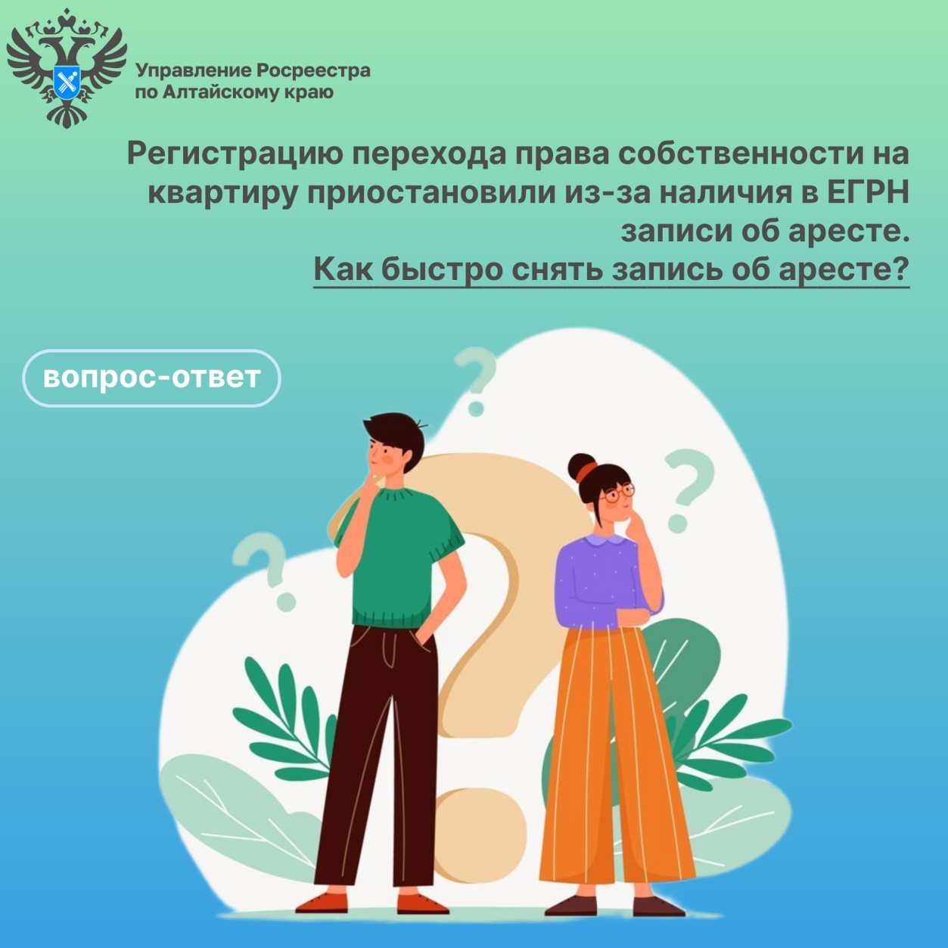

Об Управлении Росреестра по Алтайскому краю
Управление Федеральной службы государственной регистрации, кадастра и картографии по Алтайскому краю (Управление Росреестра по Алтайскому краю) является территориальным органом Федеральной службы государственной регистрации, кадастра и картографии (Росреестр), осуществляющим функции по государственной регистрации прав на недвижимое имущество и сделок с ним, по оказанию государственных услуг в сфере осуществления государственного кадастрового учета недвижимого имущества, землеустройства, государственного мониторинга земель, государственной кадастровой оценке, геодезии и картографии. Выполняет функции по организации единой системы государственного кадастрового учета и государственной регистрации прав на недвижимое имущество, инфраструктуры пространственных данных РФ. Ведомство осуществляет федеральный государственный надзор в области геодезии и картографии, государственный земельный надзор, государственный надзор за деятельностью саморегулируемых организаций кадастровых инженеров, оценщиков и арбитражных управляющих. Подведомственное учреждение Управления - филиал ППК «Роскадастра» по Алтайскому краю. Руководитель Управления, главный регистратор Алтайского края – Юрий Викторович Калашников.

Контакты для СМИ
Пресс-секретарь Управления Росреестра по Алтайскому краю
Бучнева Анжелика Анатольевна 8 (3852) 29 17 44, 5097
22press_rosreestr@mail.ru 656002, Барнаул, ул. Советская, д. 16
Сайт Росреестра: www.rosreestr.gov.ru
Яндекс-Дзен: https://dzen.ru/id/6392ad9bbc8b8d2fd42961a7
ВКонтакте: https://vk.com/rosreestr_altaiskii_krai
Телеграм-канал: https://web.telegram.org/k/#@rosreestr_altaiskii_krai
Одноклассники: https://ok.ru/rosreestr22alt.krai
https://vk.com/video-46688657_456239105

